SOĞUK HAVALARDA BETON ÜRETIM KOŞULLARI

Beton üretiminde döküm yerinde saat 7.00'de, 10.00'da, 13.00'de, 16.00'da ve 19.00'da ölçülen ortalama hava sıcaklıklarının art arda 3 gün süre ile + 5 °C‘derecenin altına düştüğü durumlarda betonu don koşullarına karşı koruyan kimyasal katkılar( antifriz veya priz hızlandırıcı ) kullanılması tavsiye edilmelidir.
0 °C den düşük hava koşullarında -5 °C ye kadar betonun donmaya karşı koruma önlemi olarak antifriz kullanılması yeterlidir. -5°C ile -10°C sıcaklık aralığındaki hava koşullarında antifriz yanında diğer koruyucu önlemler de alınmalıdır. Örneğin 0,2 mm kalınlığında Polivinil naylon örtü ile betonun don etkisinden korunması sağlanmalı, yapı elemanları çeşitli koruganlar kullanılarak soğuk hava ile irtibatı kesilip ısımak yardımıyla eşit oranlarda ısıtılmalı, beton yüzeyi extrüze polistren(XPS) veya exspande polistren (EPS) levhalarla örtülmelidir. Betonun genç yaşta dondan göreceği hasara karşı güven altına alınabilmesi için uygun bir kür uygulanmalıdır.
Yukarıda belirtilen 24 saatlik koruma süresi betonun gerekli basınç dayanımına erişmesine yeterli değildir. Bu sebeple +5°C 'ın altındaki ortalama sıcaklıklarda betonun kürü ve dona karşı koruma süresi özelikle daha soğuk hava şartlarının beklendiği hallerde uzatılmalıdır.
Çizelge 1. Tavsiye Edilen Beton Sıcaklıkları
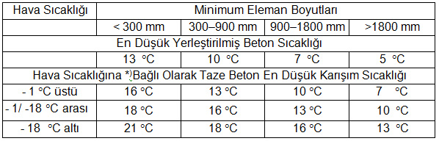
*Daha soğuk havalarda beton karışım sıcaklığı ile yerleştirilmiş taze beton sıcaklığı arasındaki fark daha geniş tutulmalıdır.
Isıtılmış kapalı yerlerde beton dökmede bu gibi yerlerin dayanıklı, rüzgâr ve hava
geçirimsiz olmaları gerekir. Özellikle kenar, köşe ve ince kesitli beton üretiminde bu hususa dikkat edilmeli ve geçirimlilik sebebiyle çok yakıt tüketiminin önüne geçilmelidir.
Isıtma işlemi sırasında yerel sıcaklık yükselmelerinden kesinlikle kaçınılmalıdır.
Sıcaklığın bir yere yoğunlaşması veya betonun yer yer kuruması önlenmelidir.
Bunun yanında yangından koruma tedbirlerine özel bir önem verilmelidir.
Beton her yaşta ateşten korunmalıdır. Üç günden genç yaştaki betonda ilave olarak dondan koruma tedbirleri de ayrı olarak alınmalıdır.
Anormal soğuk hava koşullarında;
Beton üretiminde, karma suyunun donması halinde beton karma suyu hacminde yaklaşık % 9 artış olması nedeniyle donma tehlikesi hasarları oluşur.
Soğuk havalarda dökülen döşeme betonlarının düşük çökme değerlerinde olmaları uygundur. Çökme değeri, su kusması en az olacak şekilde düşük seçilmeli ve beton yüzeyinde su toplanmasına olanak vermeyecek bir kıvamda olmalıdır.
Betonun genç yaşta donma ve çözülmesi önlenmelidir. Yeni dökülen betonda, çimento hidratasyonu olayında su kullanıldığından, priz ve sertleşme ilerledikçe hidrat suyu olarak bağlanmamış serbest su muhtevası azalır.
Bu sebeple betonun yaklaşık olarak 40 kgf /cm2 lik bir basınç dayanımına erişmesi halinde, su içeriği de betonda bir zarar meydana getirebilecek seviyenin altına inmiş olur.
İyi hazırlanmış bir beton bu basınç dayanımı değerine + 10 °C sıcaklıkta, 3 günde erişir.
Çizelge-2'de belirtilen koruma sürelerine uyulmalıdır ve inşaat esnasında ve sonrasında yapının yük emniyetini temin etmek üzere beton gereken mukavemeti kazanmalıdır.
Çizelge-2 Soğukta Yerleştirilen Betonlar İçin Gerekli Koruma Süreleri
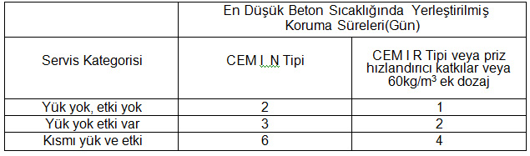
Çizelge-3 Soğuk Hava da Koruma Süresi Boyunca Beton Sıcaklığı
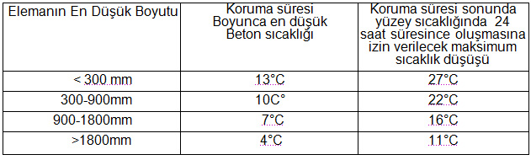
Betonun normal basınç dayanımı artışına olumlu etki edecek kür şartları, aşırı sıcaklık yükselmeleri önlenerek ve betonun kür için ihtiyaç duyduğu nem temin edilerek yerine getirilmelidir. Beton mukavemeti, sıcaklık gerilmelerine dayanacak hale gelmeden önce oluşacak, ani sıcaklık değişiklikleri çeşitli metotlarla sınırlandırılmalıdır.
Beton yüzeyinin veya içyapı ile ilgili dış uzuvların ani soğuması, dayanıklılık ve mukavemete zararı olacak şekilde çatlamayı ilerletir.
Koruma önlemleri, koruma süresi sonunda 24 saatlik sürede sıcaklık düşüşleri Çizelge–1 satır-3'deki değerleri aşmayacak şekilde ve tedrici olarak kaldırılmalıdır.
Bu işlem çevre sıcaklığı ile beton sıcaklığı dengeye ulaşıncaya kadar yalıtımın kalmasını sağlamalı veya ısı kaynağını yavaşça azaltmak suretiyle yapılmalıdır.
Eğer beton yapıda yer yer don yeniği köşeler susuz kalmış alanlar, fazla ısınma sonucu oluşan çatlaklar ve benzeri yetersiz koruma ve kür ile itinasız bakım sonucu meydana gelen hasarlar görülüyorsa, sadece deney numunesinin 28 günlük basınç mukavemetinin istenilen değere ulaşmış olması yeterli değildir.
Soğuk havalarda koruma ve kür metotlarını seçerken korunma ve kürün maliyeti, seçilen metotla sağlanabilecek beton kalitesi ve yapı emniyetine oranla ikinci planda düşünülmelidir.
Çimento prizini çabuklaştırıcı katkı maddelerinin kullanılması halinde,
- Beton prizi; betonyerde ki karışmayı izleyen bir saatlik bir süreden evvel ve her koşulda betonun kalıba yerleştirilmesinden önce başlamamalıdır.
- Betonun mukavemetini azaltıcı zararlı etkiler olmamalıdır.
- Donatıda ve beton içinde bulunacak diğer metallerde korozyon ve oksidasyon meydana gelmemelidir.
- Don sonu betonda boşluk ve çatlaklar oluşur. Hava koşulları ne olursa olsun döküm öncesi ve sonrası gerekli koruma önlemleri alınarak beton don etkisinden
korunmalıdır.
Betonu Don Etkisinden Korumak İçin;
- Öncelikle taze beton sıcaklığı denetlenmeli,
- Beton karma suyu ısıtılarak kullanılmalı,
- Düşük su/ çimento oranlarında beton dökümü sağlanmalıdır.
- Antifriz katılan betona ait sıcaklık, katılmayana C daha fazla olmalı,°oranla minimum 0.25
- Piriz başlangıcı en erken 45 dakikadan sonra başlamalı,
- Karşılaştırma betonuna göre priz gecikmesi en fazla 1 saat olmalıdır.

